
LOG3430 – Méthodologie de tests et validation

Automne 2017

TP3 : Test boîte blanche d’une application

Groupe 2
Dominik Courcelles
Loïc Lerat

Soumis à : Soumaya Medini

[2017 / 10 / 29]
Retour sur les TP précédents
Au cours des TPs 1 et 2, nous avons réalisé des tests portés sur les spécifications. Il s'agissait donc de tester "ce que fait" le logiciel. Plus particulièrement, dans le TP2, nous avons créé des tests boîte noire de type Each-Choice (EC) et All-Combinations (AC) pour tester 3 méthodes de la classe GraphGenerator. Les méthodes testées étaient celles qui génèrent un graphe simple, un graphe bipartite et un graphe régulier. Comme certaines spécifications n’étaient pas définies clairement, certaines suppositions avaient été faites et, basées sur ces suppositions, certains tests effectués ne donnaient pas le résultat escompté.

A l'aide de l'outil Jacoco, l’analyse de la couverture de code pour la classe GraphGenerator avec la méthode AC a été effectuée. Il apparaît que nous avons une couverture de 100% pour les trois fonctions testées (génération de graphe simple, bipartite et régulier). Ces méthodes de la classe GraphGenerator peuvent donc être considérées comme suffisamment couvertes par nos tests boîte noire. Cependant, la classe possède encore 12 autres méthodes (correspondant à 12 autres types de graphe) qui ne sont pas encore testées. Nous allons tester celles-ci au moyen de tests boîte blanche.

Tests Boîte blanche
Contrairement aux tests réalisés au cours des 2 précédents TPs, nous ne nous intéressons plus aux spécifications, mais à l'implémentation, le but étant de réaliser des tests structurels (boîte blanche) pour les autres méthodes de la classe GraphGenerator. Nos tests porteront sur la couverture des arêtes du flot de contrôle de chacune de ces méthodes.

Avec les tests décrits aux pages suivantes, nous avons obtenu une couverture de 100% sur les 12 autres méthodes. Cependant, comme il y a une génération aléatoire des arêtes pour certains types de graphes, il est possible que parfois l’exécution des tests ne couvrent pas toutes les arêtes. Tout dépendant des nombres aléatoires générés, il pourrait arriver que des arêtes soient toujours créées à chaque itération de boucle, faisant en sorte que la couverture des arêtes du code ne sera pas complète. Pour essayer de pallier le plus possible à ce problème, des valeurs plus grandes ont été prises pour le nombre de sommets à générer pour avoir le plus de chance possible d’avoir une itération de boucle sans génération d’arête durant le test. Les méthodes concernées par ce problèmes sont les méthodes simple(int, int) et bipartite(int, int, int).
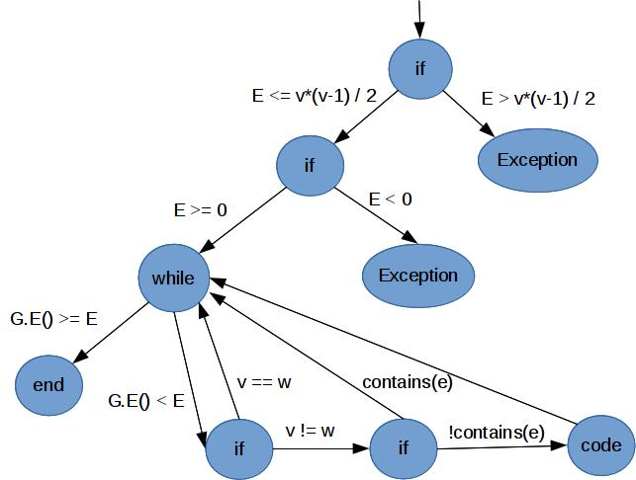
Tests pour la méthode simple(int, int)
Les différentes arêtes à couvrir sont illustrées dans le diagramme de flot de contrôle à droite. Pour couvrir toutes les arêtes, il faut passer par les arêtes qui vont vers les exceptions et par les arêtes qui parcourent la boucle while. Trois cas de tests sont nécessaires.

Numéro de test | V | E | Résultat attendu
1 | 0 | 1 | Erreur
2 | 2 | -1 | Erreur
3 | 10 | 30 | Graphe simple avec 10 sommets et 30 arêtes

Tests pour la méthode complete(int)
Comme cette méthode appelle la méthode simple(int, double) qui a déjà été testée par les tests boîtes noires et que la méthode complete(int) est constituée d’une seule arête, nous ne ferons qu’un test pour vérifier que la méthode fonctionne, puisque nous ne voyons pas l’intérêt d’effectuer des tests qui vérifieront la même chose que d’autres tests.

Numéro de test | V | Résultat attendu
1 | 10 | Graphe complete avec 10 sommets et 45 arêtes

Tests pour la méthode completeBipartite(int, int)
Le même principe que pour la méthode complete(int) s’applique ici. Nous ne ferons qu’un test pour cette méthode comme elle ne possède qu’une arête et qu’elle appelle la méthode bipartite(int, int, double) qui a elle-même été testée par des tests boîte blanche.

Numéro de test | V1 | V2 | Résultat attendu
1 | 5 | 6 | Graphe completeBipartite avec 11 sommets et 30 arêtes

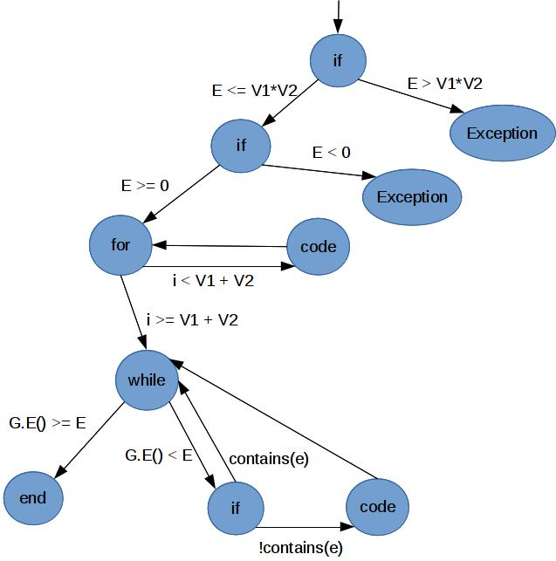
Tests pour la méthode bipartite(int, int, int)
Les différentes arêtes à couvrir sont illustrées à droite. Il faut couvrir les arêtes vers les exceptions, les arêtes de la boucle for et les arêtes de la boucle while. 3 cas de tests sont nécessaires.

Numéro de test | V1 | V2 | E | Résultat attendu
1 | 1 | 1 | 2 | Erreur
2 | 1 | 1 | -1 | Erreur
3 | 10 | 10 | 30 | Graphe bipartite avec 20 sommets et 30 arêtes

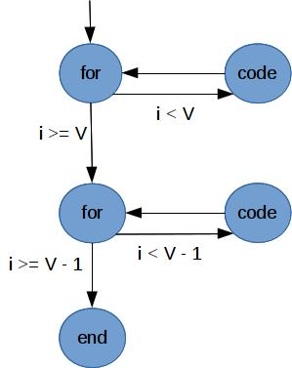
Tests pour la méthode path(int)
Les différentes arêtes à couvrir sont illustrées à droite. Pour passer au travers de toutes les arêtes, un seul cas de test est nécessaire.

Numéro de test | V1 | Résultat attendu
1 | 10 | Graphe path avec 10 sommets et 9 arêtes

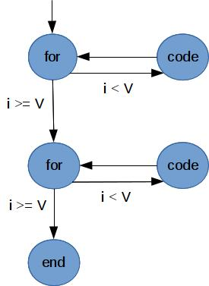
Tests pour la méthode binaryTree(int)
Les différentes arêtes à couvrir sont illustrées à droite. Pour passer au travers de toutes les arêtes, un seul cas de test est nécessaire.

Numéro de test | V1 | Résultat attendu
1 | 10 | Graphe binaryTree avec 10 sommets et 9 arêtes

Tests pour la méthode cycle(int)
Les différentes arêtes à couvrir sont illustrées à droite. Pour passer au travers de toutes les arêtes, un seul cas de test est nécessaire.

Numéro de test | V1 | Résultat attendu
1 | 10 | Graphe cycle avec 10 sommets et 10 arêtes

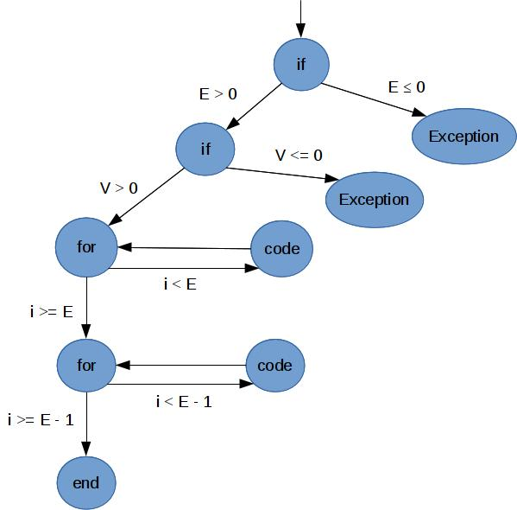
Tests pour la méthode eulerianCycle(int, int)
Les différentes arêtes à couvrir sont illustrées à droite. Il faut couvrir les arêtes pour les exceptions et les arêtes pour les boucles for. Trois cas de test sont nécessaires.

Numéro de test | V1 | E | Résultat attendu
1 | -1 | 30 | Erreur
2 | 10 | -1 | Erreur
3 | 10 | 30 | Graphe eulerianCycle avec 10 sommets et 30 arêtes

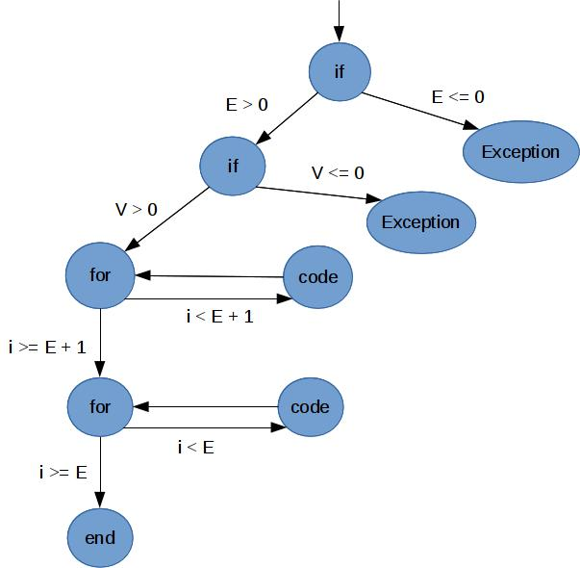
Tests pour la méthode eulerianPath(int, int)
Les différentes arêtes à couvrir sont illustrées à droite. Il faut couvrir les arêtes pour les exceptions et les arêtes pour les boucles for. Trois cas de test sont nécessaires.

Numéro de test | V1 | E | Résultat attendu
1 | -1 | 30 | Erreur
2 | 10 | -1 | Erreur
3 | 10 | 30 | Graphe eulerianPath avec 10 sommets et 30 arêtes

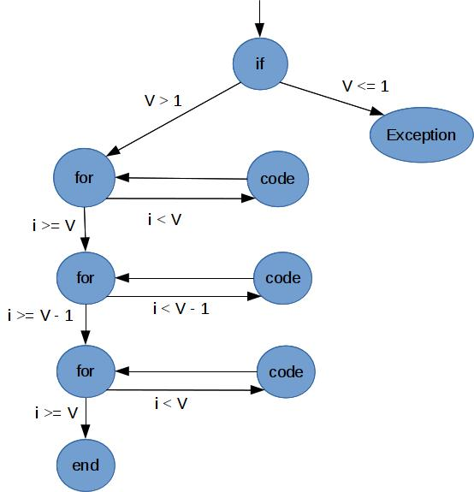
Tests pour la méthode wheel(int)
Les différentes arêtes à couvrir sont illustrées à droite. Il faut couvrir l’arête pour l’exception et les arêtes pour les boucles for. Deux cas de test sont nécessaires.

Numéro de test | V1 | Résultat attendu
1 | -1 | Erreur
2 | 10 | Graphe wheel avec 10 sommets et 18 arêtes

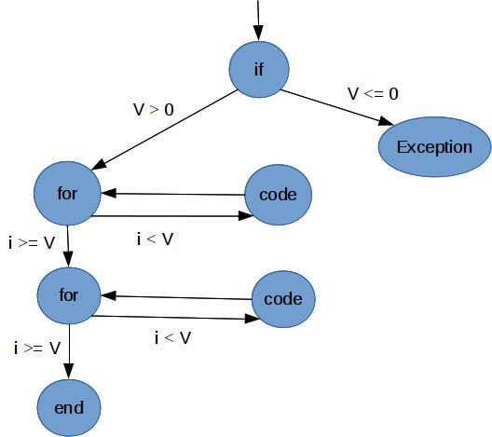
Tests pour la méthode star(int)
Les différentes arêtes à couvrir sont illustrées à droite. Il faut couvrir l’arête pour l’exception et les arêtes pour les boucles for. Deux cas de test sont nécessaires.

Numéro de test | V1 | Résultat attendu
1 | -1 | Erreur
2 | 10 | Graphe star avec 10 sommets et 9 arêtes

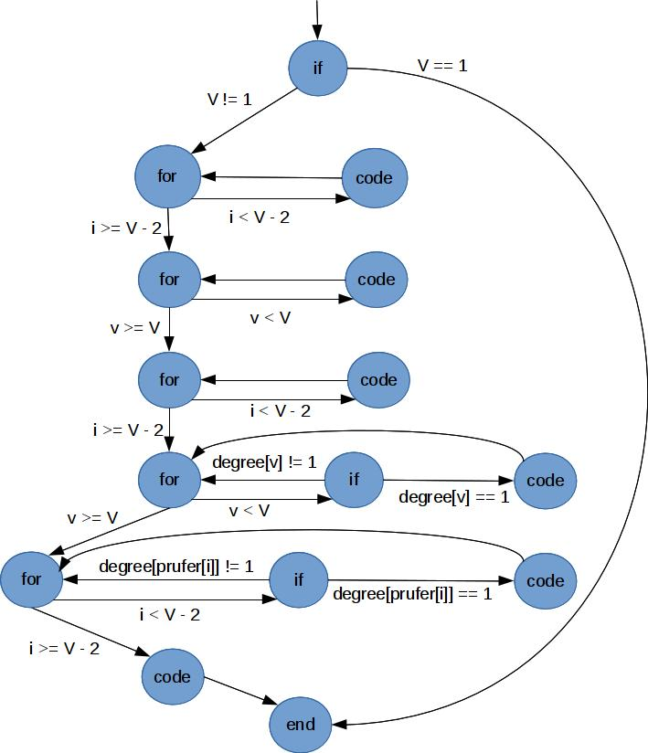
Tests pour la méthode tree(int)
Les différentes arêtes à couvrir sont illustrées à droite. Il faut couvrir l’arête qui mène directement vers le nœud end ainsi que toutes les arêtes qui parcourent tous les for et tous les if. Deux cas de test sont nécessaire.
Numéro de test | V1 | Résultat attendu
1 | 1 | Graphe tree avec 1 sommet et 0 arête.
2 | 10 | Graphe tree avec 10 sommets et 9 arêtes

